

Gan ei fod yn gyflogwr cyfle cyfartal, mae Grŵp Colegau NPTC yn annog ceisiadau o bob rhan o’r gymuned am swydd:

Swyddog Gweinyddol x 3 swydd (Coleg Castell nedd)

Cyflawni gweithdrefnau gweinyddol cysylltiedig o fewn y contract Dysgu Seiliedig ar Waith a'r hyfforddiant cysylltiedig.

Cyfradd cyflog: Graddfa 3, Pwyntiau 17-20, £19,895 - £21,291 y flwyddyn.

Oriau Gwaith: 37 awr yr wythnos (gan gynnwys gyda'r hwyr ac yn gynnar yn y bore ac ar benwythnosau yn achlysurol).

Contract: Amser llawn, parhaol.

Lleoliad: Grŵp Colegau NPTC (yng Ngholeg yng Nghastell nedd yn y lle cyntaf).

Cymwysterau: Dylai'r ymgeisydd delfrydol feddu ar gymhwyster lefel 3 (NVQ neu gyfwerth) a brofiad perthnasol cyfatebol. Dylech hefyd feddu ar gymhwyster lefel 2 mewn Saesneg a Mathemateg (TGAU neu gyfatebol) a bod yn hyddysg mewn TG hyd at lefel 2 (gyda gwybodaeth ymarferol o MS Word ac Excel). Byddai profiad a gwybodaeth am amgylchedd dysgu sy'n seiliedig ar waith yn fanteisiol.

Dyddiad Cau: 12 canol dydd, Dydd Mawrth 28 Mehefin 2022.

Am ragor o fanylion neu os hoffech ymgeisio ar-lein, ewch i www.nptcgroup.ac.uk.
Fel arall, e-bostiwch jobs@nptcgroup.ac.uk gan ddyfynnu'r cyfeirnod: 280622/AO/PWT/AH

Bydd angen i'r ymgeisydd llwyddiannus gael
Gwiriad Manwl boddhaol.

Cysylltir ag ymgeiswyr sydd ar y rhestr fer yn unig
Rydym yn croesawu ceisiadau yn Gymraeg ac ni fydd cais a gyflwynir yn Gymraeg yn cael ei drin yn llai ffafriol na chais a gyflwynir yn Saesneg.

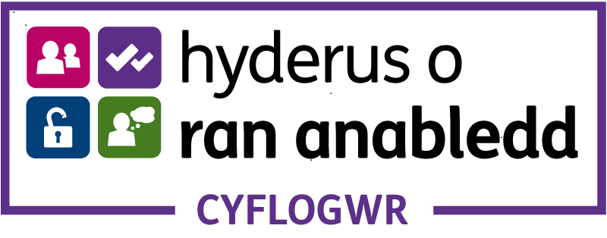

Dim asiantaethau os gwelwch yn dda

